MÄNNISKOKROPPEN

Skelettet:

Människans skelett består av ca 200 ben och utgör ungefär 15-20 % av kroppsvikten. Trots att skelettet verkar vara dött, så är det i allra högsta grad levande. Skelettet har både nerver och är rikt på blodkärl, som sköter tillförseln av syre och näring.

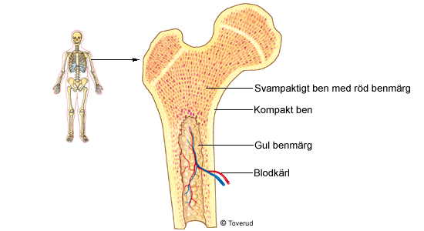

Benen i skelettet är täckta av en benhinna, ett lager fast bindväv som är rikt på blodkärl.
Skelettets tillväxt sker i tillväxtzonerna, nära benets ändar. Dessa tillväxtzoner skall vi vara rädda om. Styrketräning med för tunga vikter, innan kroppen är färdigväxt (16-20 år) kan skada tillväxtzonerna vilket i sin tur hämmar skelettets tillväxt.
Skelettet växer och byts ut hela tiden, men redan vid 25-30 års ålder börjar det urkalkas och för att minska denna skeltturkalkning så måste vi bl a aktivera oss fysiskt.

Skelettets Funktion:
    - Stöd och stadga till kroppens mjukdelar
    - Hävstång till musklerna
    - Skyddar inre organ, t ex hjärnan, lever och hjärta
    - Mineraldepå för bl a kalcium
Bindväv:
Bindväv är tunna hinnor som kallas det mjuka skelettet. Dess funktion är:
- Fogar ihop skelettdelar
- Håller ihop muskelbuntar
- Förbinder muskler med skelettben
- Håller inälvor på plats
Bindväven blir elastisk och smidig vid fysisk aktivitet och stram vid inaktivitet.

Leder:
Leder är förbindelser mellan kroppens ben. Dessa håller ihop benen stadigt och ser till att vi kan röra kroppsdelarna åt olika håll. Det är bara i en led som vi kan åstadkomma en synlig rörelse.
Leden består av ledkapsel, ledvätska, brosk och ledband.
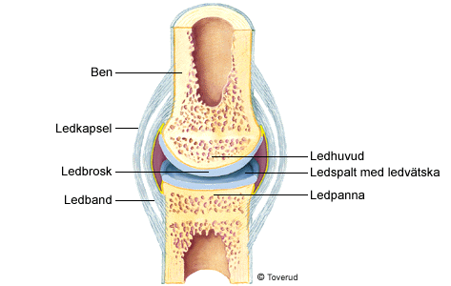
I ledkapseln bildas vätska som ger näring till ledbrosket och minskar friktionen mellan benändarna vid rörelse. Brosket tillbakabildas när man blir äldre.
Brosket minskar alltså friktionen mellan benen, samtidigt som den har en stöddämpande effekt på bl a ryggen (Kotorna) och knäna (Meniskerna). Brosket är tjockast i mitten och som tunnast när leden befinner sig i ytterläge. Därför är det viktigt att inte belasta leden för mycket då den befinner sig i detta läge. Ensidiga arbetsställningar kan också belasta delar av brosket mer än vad som är bra.

Ledbandets huvudsakliga uppgift är att hålla ihop benen. Vid en ”vrickning” av t ex fotleden har man tillfogat sådant yttre våld på ledbandet så att detta har blivit uttänjt, vilket i sin tur försvårar dess uppgift att hålla ihop benen.
För att undvika ”vrickningar” så är det viktigt att du har en ordentlig uppvärmning, vilket resulterar i att ledbanden blir mer elastiska och stryktåliga.
Om du nu har råkat ut för en ”vrickning” så påskyndas läkeprocessen betydligt om du håller leden i rörelse så mycket du kan.

Vid kontinuerlig fysisk aktivitet blir lederna tåligare för påfrestningar. Även mängden ledvätska ökar vid fysisk aktivitet och brosket får därmed mer näring.
Vid fysisk inaktivitet får brosket däremot för lite näring och uttunnas. Ledbanden förkortas, blir mindre elastiska och försvagas. Allt detta leder till att lederna blir mer känsliga för skador.

Musklerna:

Musklerna utgör ca 40-45 % av människans totalvikt (något mindre hos kvinnor).

I alla sorters muskelvävnader finns det celler med en viss förmåga att dra ihop sig. Trådar (Actin och Myocin) inuti cellen förskjuts i förhållande till varandra. Alltså förlängs och förkortas (dras ihop) muskeln => musklerna jobbar.
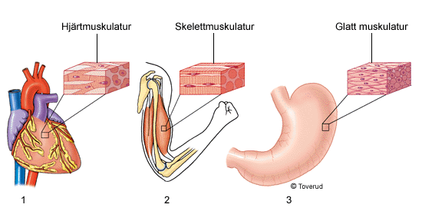

- Hjärtmuskulatur
Kallas även för tvärstrimmig hjärtmuskulatur (pga. att den ser tvärstrimmig ut i ett mikroskåp). Den ser till så att hjärtat pumpar ut blod till kroppen och den styrs av ett nervsystem som finns i själva hjärtat. Det är alltså en muskeltyp som vi inte kan påverka med viljan.

- Skelettmuskulatur
Denna muskeltyp är också tvärstrimmig, men viljestyrd. Vi bestämmer alltså vad muskeln skall göra. Dessa muskler är ca 300 till antalet, de är fästa med senor i skelettet och sköter vår rörlighet och kroppshållning. Var och en av dem kan röra en del av kroppen.

- Glatt muskulatur
Ej viljestyrda. Utför arbete som vi delvis är medvetna om, t ex vidga blodkärl och därmed hålla blodtrycket uppe, få magsäcken att jobba och föra maten framåt i tarmen och vidga och dra ihop pupillen.

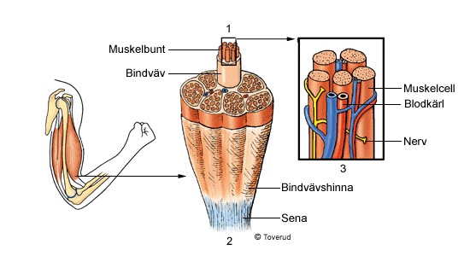
Muskelfibrerna (muskelcellerna) ligger flera stycken tätt sammanpackade och bildar s.k. muskelbuntar (1). Varje muskelbunt är omgiven av bindväv och muskeln innehåller flera sådana här muskelbuntar, omgiven av en bindvävshinna för att hålla alla muskelbuntarna på plats. Bindvävshinnan i sin tur bildar, i muskelns ändar, senor som är fästa vid skelettet (2).

Vissa muskler är mycket kraftiga, andra mer uthålliga. Vad som avgör om musklerna är kraftiga/snabba respektive uthålliga beror på vilka muskelfibrer (muskelceller) som muskeln är mestadels uppbyggd av.

Det finns två typer av muskelfibrer (muskelceller):
TYP I – Snabba/starka (t ex sprinter)
- Utvecklar stor kraft på kort tid = explosiva
- Blir snabbt trötta
- Har god spjälkningsförmåga = Jobbar bra utan syra (anaerobt)
TYP II – Långsamma (t ex långdistanslöpare)
- Uthålliga
- Har god förbränningsförmåga = Jobbar bra med syre (aerobt)

Alla människor har båda typerna av muskelfibrer och alla muskler är uppbyggda av båda typerna. Vilket som är mest dominerande är genetiskt betingat, men vi kan påverka det med träning.

Vid en rörelse sker det alltid en samverkan mellan flera muskler. Det skulle inte vara någon mening med en muskel att räta på ett ben om ingen muskel skulle dra tillbaka det senare. Därför är det väldigt viktigt att träna de muskler som samverkar lika mycket. => Det är alltså vid stor vikt att buk- och ryggmusklerna är lika mycket tränade.
De muskler som samverkar vid en rörelse kallas för synergister (t ex Iliopsoas och Quadriceps) och muskler som motverkar (bromsar) för att förbättra precisionen i en rörelse kallas för antagonister (t ex Biceps och Triceps).

En muskel kan arbeta/utveckla kraft på olika sätt:
- Statiskt
Muskeln håller emot kraftigt och är spänd, men det sker ingen rörelse. Därmed kommer det inget blod till muskeln och den jobbar uteslutande anaerobt – utan syre. Det bildas mjölksyra och du blir snabbt trött.
- Dynamiskt
Det sker en rörelse i muskeln – t ex när du skall lyfta något tungt, och den engagerade muskeln jobbar under förkortning (Koncentriskt) och förlängning/uppbromsande (Excentriskt). Blodtillförseln är hög och muskeln jobbar aerobt – med syre och förbränning

Musklerna är som starkast under statiskt respektive excentriskt arbete, men många muskler i vår kropp är aldrig helt avslappnade utan har alltid ett visst spänningstillstånd (tonus).

Vid muskelaktivitet ökar muskelvolymen och ger ett bättre skydd mot ledskador, då musklerna hjälper till att hålla lederna på plats. Bra buk- och ryggmuskulatur brukar t ex minska ryggbesvär.

Nerv- och muskelfunktion:

Människans nervsystem indelas i:
- Centrala nervsystemet (hjärna och ryggmärgen = kroppens kommandocentral).
- Perifera nervsystemet (nervbanor från hjärna och ryggmärg, som i huvudsak går till skelettmuskulaturen = för ut och tar emot information.)
Nervernas uppgift är att lämna meddelande från kroppen till centrala nervsystemet, som i sin tur skickar ut meddelanden (via nerven) till kroppens organ. Det finns två huvudtyper av nerver; hjärnnerver och ryggmärgsnerver.

Vissa nervimpulser från centrala och perifera nervsystemet kan styras genom viljan (somatiska nervsystemet) och hit hör stora delar av skelettmuskulaturen. Till den del som inte kan styras medvetet (autonoma nervsystemet) hör bl a hjärtmuskulaturen. Detta nervsystem arbetar självständigt.

Rörelser som sker utanför vår viljas inflytande kallas för reflexer. Dessa kan vara medfödda (ex blinkningar) eller inlärda (att gå).
Om man t ex råkar bränna sig på handen, går signaler från hudens känselorgan till ryggmärgen och meddelar vad som har skett. Impulsen kopplas där över till en utåtledande nervtråd. Signaler går till musklerna och handen rycks bort automatiskt. I detta fall är inte rörelsen föregånget av ett medvetet beslut.

Rörelseinlärning

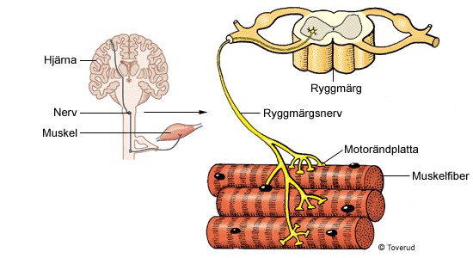

När du vill röra en muskel skickar hjärnan en impuls genom ryggmärgen och ut genom ryggmärgsnerverna. När impulsen kommer till muskeln och muskelcellen drar denna ihop sig.
De nervceller som förmedlar information från hjärna och ryggmärg (centrala nervsystemet), till muskler i kroppen kallas motoriska.
Att lära in vissa rörelser hos musklerna är en fråga om att lära nervimpulser att söka sig fram utefter den rätta vägen. Därför är det, som vid all inlärning, viktigt att rörelserna upprepas ofta för att kroppen skall bli bra på att utföra dem. Efter tillräcklig innötning går impulserna direkt från ryggmärgen till musklerna (Inbaning). Att ändra ett felaktigt inlärningsmönster är svårt, därför är det väldigt att man lär sig att utföra rörelser riktigt från början.

Vid kontinuerlig fysisk aktivitet tränar man upp reaktionstiden för en rörelse, vilket innebär att rörelserna blir mer ekonomiska. Detta pga. att man preciserar muskelrörelserna och energin som förbrukas används endast till de rörelser som krävs för att kroppen skall utföra önskat arbete.

